Obec Slatina, Slatina 62, 341 01 Horažďovice
Oznámení
Obec Slatina ve smyslu § 39 odst. 1 zákona č. 128/2000 Sb. o obcích, ve znění pozdějších předpisů, zveřejňuje záměr na odprodej z majetku obce pozemků 18/3 ostatní plocha/neplodná půda o výměře 81 m² a 2047/31 ostatní plocha/jiná plocha o výměře 4 m² vše v k.ú. Slatina u Horažďovic ve vlastnictví Slatina u Horažďovic ve vlastnictví Obec Slatina, Slatina 62, 34101, IČ: 43313906, podle geometrického plánu zpracovaného pod č.186-77/2017 Bc. Michalem Šedivým ze dne 15.9.2017.
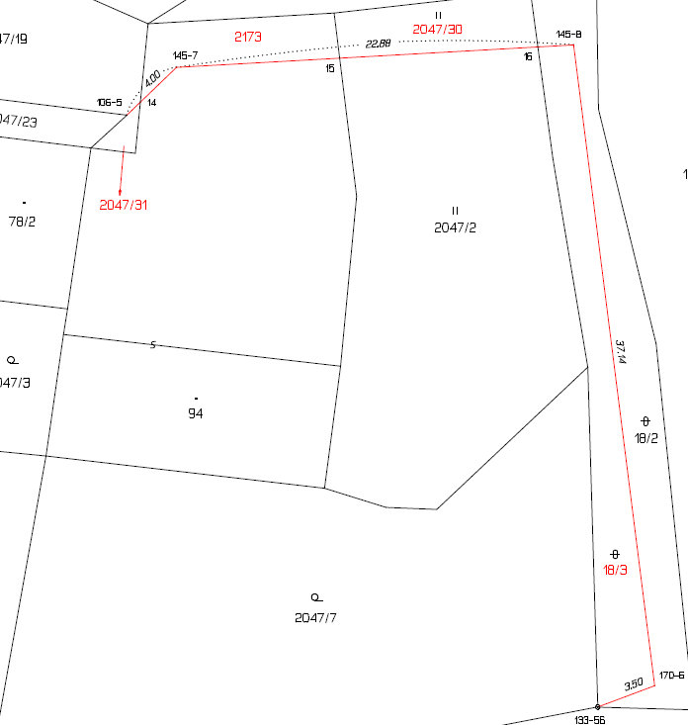
Zveřejněno: 15.9.2017
Sejmuto: 15.9.2017
Ing. Václav Vachuška
starosta obce Slatina

